Zondag 13 januari – 15.00 uur
Hofstads Jeugdorkest
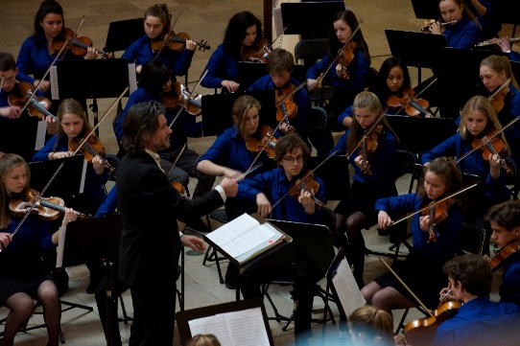
o.l.v. Marcel Geraeds
Werken van Borodin, Tchaikovsky en Dvorak
www.hofstadsjeugdorkest.nl
Programma :
P.I. Tchaikovsky - De Notenkraker suite opus 71 a
A. Silvestri - Suite uit ‘The Polar Express’
A. Dvorak - Slavische Dans no. 8
J. Brahms - Hongaarse dans no. 5
A. Borodin - Polovetzer dansen uit 'Prins Igor'

Jeugdorkest
Het Jeugdorkest is het oudste en grootste orkest van de vereniging, en telt op het ogenblik ongeveer 70 leden. Het Jeugdorkest bestaat uit scholieren en studenten in de leeftijd van ca. 14 - 25 jaar. In het orkest is er bijna altijd wel plaats voor strijkers, vooral contrabassen, celli en altviolen. Momenteel zijn er ook vacatures voor hoorn, trombone, hobo, klarinet en fagot. Mocht je graag meespelen in het orkest met welk instrument dan ook, maar weet je niet of er een plekje is, stuur dan een mail naar info@vhjo.nl .
Repetitie: op zaterdagavond van 19.15 tot 22.30 uur, Dalton Den Haag
Orkestcoördinatoren: orkestcoordinator_JO@vhjo.nl

De dirigent: Marcel Geraeds
“Je geeft de jonge musici een ervaring die ze de rest van hun leven zal bijblijven. Laat dit dan in elk geval een fantastische zijn. Je moet ervan leren, je zal ervoor moeten werken, maar bovenal moet je ervan kunnen genieten. Dat is de insteek waarmee we onze concerten voorbereiden. Werken met jeugd is intensief, maar de voldoening van alle energie die op een concert samen komt is groots.”
Na als klarinettist cum laude te zijn afgestudeerd aan het Brabants Conservatorium studeerde Marcel Geraeds (1973) van 1998 tot 2002 in Tilburg orkestdirectie bij Jac van Steen Georg Fritzsch. Van 1999 tot 2002 assisteerde Marcel Geraeds Jaap van Zweden en in de daaropvolgende jaren dirigeerde hij projectmatig diverse orkesten waaronder het Philips Orkest, het Nationaal Symfonisch Kamerorkest het het Amstel Strijkers Ensemble en leidde hij het Nederlands projectorkest Capita Selecta tijdens tournees naar Italië, Hongarije en Frankrijk.
In 2010 behaalde hij de eerste prijs tijdens de International Conductorscompetition in Macon (USA). Per 2010 is Marcel Geraeds verbonden aan Hofstads JeugdOrkest als dirigent van het Jeugdorkest, het stokje overnemend van Lex Veelo, die meer dan 40 jaar aan de vereniging verbonden was. Daarnaast is Marcel actief als klarinettist in diverse beroepsorkesten van Nederland is hij lid van het Farkas Quintet Amsterdam.
Zie ook: www.marcelgeraeds.nl

